Ieteikumi darba veikšanai

- rakstot atbildes, iespējams izmantot visus klaviatūras taustiņus;
- lai pierakstītu reizināšanu, izmanto (*), dalīšanu (:) vai (/), saskaitīšanu (+), atņemšanu (-);
- lai pierakstītu daļas,
  - daļsvītras vietā izmanto slīpsvītru (/)
  - starp veselo skaitli un daļskaitli atstāj atstarpi;
- ja nepieciešams pāriet jaunā rindā, izmanto taustiņu enter;
- nedrīkst lietot taustiņu tab.

DIAGNOSTICĒJOŠAIS DARBS MATEMĀTIKĀ  6. KLASEI  2020  SKOLĒNA DARBA LAPA  1. variants |  |  |  |  |  |  |  |  |  |  |  |  |  |  |  |  |  |  |  |  |  |  |  |  |  |  |  |  |  | Vārds
 |  |  |  |  |  |  |  |  |  |  |  |  |  |  |  |  |  |  |  |  |  |  |  |  |  |  |  |  |  | Uzvārds
 |  |  |  |  |  |  |  |  |  |  |  |  |  |  |  |  |  |  |  |  |  |  |  |  |  |  |  |  |  | Klase
 |  |  |  |  |  |  |  |  |  |  |  |  |  |  |  |  |  |  |  |  |  |  |  |  |  |  |  |  |  | Skola
1. uzdevums (4 punkti).  Aizpildi tabulu, uzrakstot doto skaitli kā parasto daļu un kā decimāldaļu. |  |  |  |  |  |  |  |  |  |  |  |  |  |  |  |  |  |  |  |  |  |  |  |  |  |  |  |  |  |  |  |  |  |  |  |  |  |  |  |  |  |  |  |  |  |  |  |  |  |  |  |  |  |  | Aizpilda skolotājs:
Dotais skaitlis |  |  |  |  |  |  |  |  |  |  |  |  |  |  |  |  |  |  | Parastā daļa |  |  |  |  |  |  |  |  |  |  |  |  |  |  |  |  |  |  |  |  |  | Decimāldaļa
Deviņpadsmit simtdaļas
Septiņi procenti |  |  |  |  |  |  |  |  |  |  |  |  |  |  |  |  |  |  |  |  |  |  |  |  |  |  |  |  |  |  |  |  |  |  |  |  |  |  |  |  |  |  |  |  |  |  |  |  |  |  |  |  |  |  | 1.
2. uzdevums (1 punkts).
Dotas septiņas skaitļu kartītes.
3 |  |  |  |  | 2 |  |  |  |  |  |  |  |  |  | 6 |  |  |  |  |  |  |  |  |  |  | 9 |  |  |  |  |  |  |  |  | 0 |  |  |  |  |  |  |  | 1 |  |  |  |  |  | 4
Izvēloties trīs kartītes no dotajām, izveido vismazāko iespējamo decimāldaļu.
Kartīti var izmantot tikai vienu reizi.
 |  |  |  |  |  |  |  |  |  | , |  |  |  |  |  |  |  |  |  |  |  |  |  |  |  |  |  |  |  |  |  |  |  |  |  |  |  |  |  |  |  |  |  |  |  |  |  |  |  |  |  |  |  |  | 2.
3. uzdevums (2 punkti).

Atliec uz skaitļu stara punktu, kas atbilst skaitlim $\frac{3}{4}$.
0 |  |  |  |  |  |  |  |  |  |  |  |  |  |  |  |  |  |  |  |  |  |  |  |  |  |  |  |  |  |  |  |  |  |  |  |  |  |  |  |  |  |  |  |  |  |  |  |  |  |  |  |  | 1 |  | 3.
4. uzdevums (4 punkti)
Aprēķini.
 |  |  |  |  |  |  |  |  |  |  |  |  |  |  |  |  |  |  |  |  |  |  |  |  |  |  |  |  |  |  |  |  |  |  |  |  |  |  |  |  |  |  |  |  |  |  |  |  |  |  |  |  |  |  | 4.a.
 |  |  |  |  |  |  |  |  |  |  |  |  |  |  |  |  |  |  |  |  |  |  |  |  |  |  |  |  |  |  |  |  |  |  |  |  |  |  |  |  |  |  |  |  |  |  |  |  |  |  |  |  |  |  | 4.b.
 |  |  |  |  |  |  |  |  |  |  |  |  |  |  |  |  |  |  |  |  |  |  |  |  |  |  |  |  |  |  |  |  |  |  |  |  |  |  |  |  |  |  |  |  |  |  |  |  |  |  |  |  |  |  | 4.c.
 |  |  |  |  |  |  |  |  |  |  |  |  |  |  |  |  |  |  |  |  |  |  |  |  |  |  |  |  |  |  |  |  |  |  |  |  |  |  |  |  |  |  |  |  |  |  |  |  |  |  |  |  |  |  | 4.d.
 |  |  |  |  |  |  |  |  |  |  |  |  |  |  |  |  |  |  |  |  |  |  |  |  |  |  |  |  |  |  |  |  |  |  |  |  |  |  |  |  |  |  |  |  |  |  |  |  |  |  |  |  |  |  | 4.e.
 |  |  |  |  |  |  |  |  |  |  |  |  |  |  |  |  |  |  |  |  |  |  |  |  |  |  |  |  |  |  |  |  |  |  |  |  |  |  |  |  |  |  |  |  |  |  |  |  |  |  |  |  |  |  | 4.f.
 |  |  |  |  |  |  |  |  |  |  |  |  |  |  |  |  |  |  |  |  |  |  |  |  |  |  |  |  |  |  |  |  |  |  |  |  |  |  |  |  |  |  |  |  |  |  |  |  |  |  |  |  |  |  | Kopā par 4. uzd.:
5. uzdevums (3 punkti).
Konfektes vienādi jāsadala vairākiem bērniem.
Cik bērniem var sadalīt konfektes, un cik konfekšu saņems katrs bērns? Uzraksti visus iespējamos gadījumus.
 |  |  |  |  |  |  |  |  |  |  |  |  |  |  |  |  |  |  |  |  |  |  |  |  |  |  |  |  |  |  |  |  |  |  |  |  |  |  |  |  |  |  |  |  |  |  |  |  |  |  |  |  |  |  | 5.
6. uzdevums (2 punkti).
Automašīnas bākā var ieliet 50 litrus benzīna. Pašlaik ir piepildīti 60% no bākas tilpuma. Cik litru benzīna ir ielieti automašīnas bākā?
 |  |  |  |  |  |  |  |  |  |  |  |  |  |  |  |  |  |  |  |  |  |  |  |  |  |  |  |  |  |  |  |  |  |  |  |  |  |  |  |  |  |  |  |  |  |  |  |  |  |  |  |  |  |  | 6.
7. uzdevums (2 punkti).
Kaķu izstādē piedalījās 125 dažādu šķirņu kaķi, no kuriem 15 bija siāmas kaķi. Cik procentu no visiem kaķiem izstādē bija siāmas kaķi?
 |  |  |  |  |  |  |  |  |  |  |  |  |  |  |  |  |  |  |  |  |  |  |  |  |  |  |  |  |  |  |  |  |  |  |  |  |  |  |  |  |  |  |  |  |  |  |  |  |  |  |  |  |  |  | 7.
8. uzdevums (2 punkti).
Sporta nodarbībā Anna 35 minūtes jeb $\frac{1}{3}$ no kopējā sporta nodarbības laika veica iesildīšanās vingrinājums. Cik minūtes Annai ilga sporta nodarbība?
 |  |  |  |  |  |  |  |  |  |  |  |  |  |  |  |  |  |  |  |  |  |  |  |  |  |  |  |  |  |  |  |  |  |  |  |  |  |  |  |  |  |  |  |  |  |  |  |  |  |  |  |  |  |  | 8.
9. uzdevums (3 punkti).
Dota lente, kas sadalīta vienāda garuma daļās. Vērojot attēlu, uzraksti risinājumu, kā aprēķināt lentes garumu. Paskaidro, kas ir aprēķināts katrā darbībā.
12 metri
 |  |  |  |  |  |  |  |  |  |  |  |  |  |  |  |  |  |  |  |  |  |  |  |  |  |  |  |  |  |  |  |  |  |  |  |  |  |  |  |  |  |  |  |  |  |  |  |  |  |  |  |  |  |  | 9.
10. uzdevums (3 punkti).
Shēmā attēlots, kā no punktiem A un B viena otrai pretim vienlaikus iziet tūristes Anda (▲) un Baiba (■). Ar cipariem 1, 2, 3 un 4 atzīmēta viņu atrašanās vieta ceļā pēc 1 stundas, 2 stundām, 3 stundām un 4 stundām.
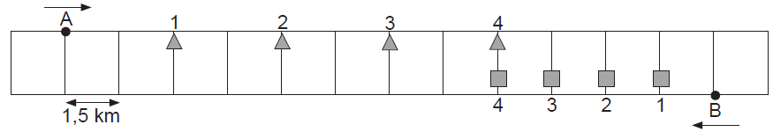 |  |  |  |  |  |  |  |  |  |  |  |  |  |  |  |  |  |  |  |  |  |  |  |  |  |  |  |  |  |  |  |  |  |  |  |  |  |  |  |  |  |  |  |  |  |  |  |  |  |  |  |  |  |  | 10.1.
 |  |  |  |  |  |  |  |  |  |  |  |  |  |  |  |  |  |  |  |  |  |  |  |  |  |  |  |  |  |  |  |  |  |  |  |  |  |  |  |  |  |  |  |  |  |  |  |  |  |  |  |  |  |  | 10.2.
Izpēti shēmu un atbildi uz jautājumiem:  10.1. Cik liels attālums ir starp tūristēm sākumā?  10.2. Kura no tūristēm iet ātrāk?  10.3. Par cik kilometriem katru stundu samazinājās attālums starp tūristēm? |  |  |  |  |  |  |  |  |  |  |  |  |  |  |  |  |  |  |  |  |  |  |  |  |  |  |  |  |  |  |  |  |  |  |  |  |  |  |  |  |  |  |  |  |  |  |  |  |  |  |  |  |  |  | 10.3.
 |  |  |  |  |  |  |  |  |  |  |  |  |  |  |  |  |  |  |  |  |  |  |  |  |  |  |  |  |  |  |  |  |  |  |  |  |  |  |  |  |  |  |  |  |  |  |  |  |  |  |  |  |  |  | Kopā par 10. uzd.:
11. uzdevums (5 punkti).
Attālumi no Initas, Daiņa, Ginta un Elzas mājām līdz skolai ir dažādi. Attālumus no mājām līdz skolai viņi attēloja 1. diagrammā.
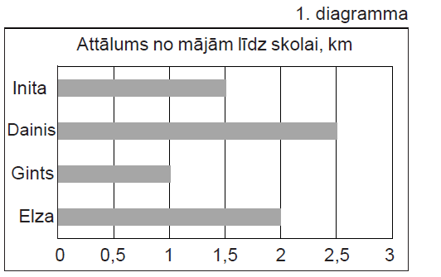
11.1. Skolēni izveidoja 2. diagrammu. Pie diagrammas pieraksti un pamato, vai dati ir attēloti patiesi vai aplami.
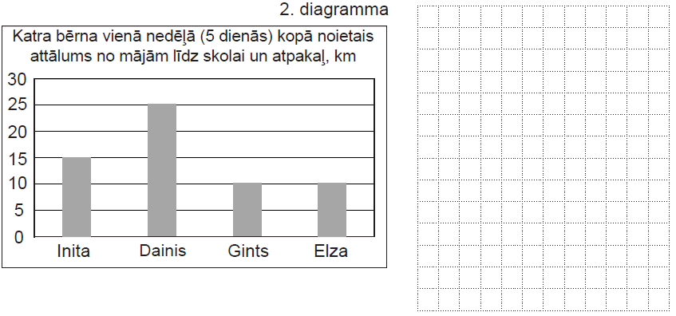 |  |  |  |  |  |  |  |  |  |  |  |  |  |  |  |  |  |  |  |  |  |  |  |  |  |  |  |  |  |  |  |  |  |  |  |  |  |  |  |  |  |  |  |  |  |  |  |  |  |  |  |  |  |  | 11.1
11.2. Zināms, ka bērnu iešanas vidējie ātrumi ir vienādi. Izmantojot 1. un 3. diagrammā doto informāciju, attēlo 3. diagrammā pārējo bērnu ceļā no mājām uz skolu pavadīto laiku.
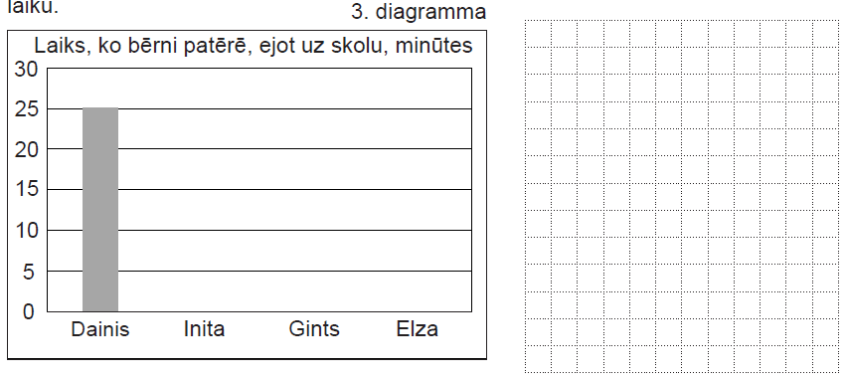 |  |  |  |  |  |  |  |  |  |  |  |  |  |  |  |  |  |  |  |  |  |  |  |  |  |  |  |  |  |  |  |  |  |  |  |  |  |  |  |  |  |  |  |  |  |  |  |  |  |  |  |  |  |  | 11.2.
 |  |  |  |  |  |  |  | ☐ |  |  |  |  |  |  |  |  |  |  |  | ☐ |  |  |  |  |  |  |  | ☐
 |  |  |  |  |  |  |  | ☐ |  |  |  |  |  |  |  |  |  |  |  | ☐ |  |  |  |  |  |  |  | ☐
 |  |  |  |  |  |  |  | ☐ |  |  |  |  |  |  |  |  |  |  |  | ☐ |  |  |  |  |  |  |  | ☐
 |  |  |  |  |  |  |  | ☐ |  |  |  |  |  |  |  |  |  |  |  | ☐ |  |  |  |  |  |  |  | ☐
 |  |  |  |  |  |  |  | ☐ |  |  |  |  |  |  |  |  |  |  |  | ☐ |  |  |  |  |  |  |  | ☐
 |  |  |  |  |  |  |  | ☐ |  |  |  |  |  |  |  |  |  |  |  | ☐ |  |  |  |  |  |  |  | ☐
 |  |  |  |  |  |  |  |  |  |  |  |  |  |  |  |  |  |  |  |  |  |  |  |  |  |  |  |  |  |  |  |  |  |  |  |  |  |  |  |  |  |  |  |  |  |  |  |  |  |  |  |  |  |  | Kopā par 11. uzd.:

